**江苏省仪征中学2023-2024学年度第一学期高二化学学科课时练习**

**专题2 第三单元 化学平衡的移动综合练习**

一、选择题

1．一定温度下，在恒容密闭容器中充入CO和H2，发生反应：2H2(g)＋CO(g)微信图片_20230807112458CH3OH(g)　Δ*H*＜0。下列图像符合实际且*t*0时达到平衡状态的是(　　)

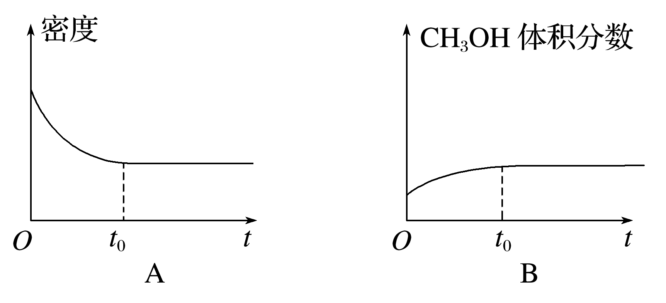 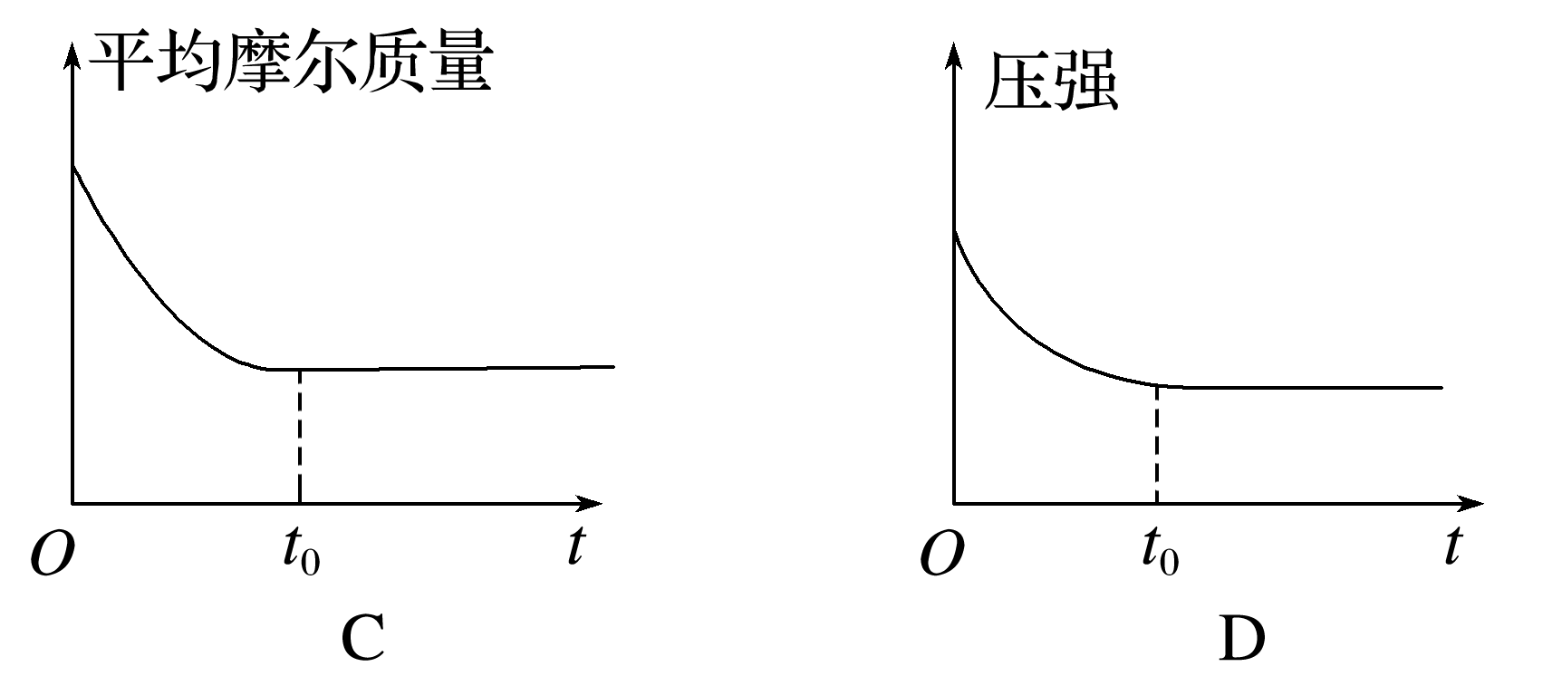

2．将一定量纯净的氨基甲酸铵置于密闭真空恒容容器中(固体试样体积忽略不计)，在恒定温度下使其达到分解平衡：NH2COONH4(s)微信图片_202308071124582NH3(g)＋CO2(g)　Δ*H*＝*a* kJ·mol－1(*a*>0)。

然后在恒定温度下缩小容器容积，重新达到平衡。下列分析正确的是(　　)

A．重新达到平衡后，密闭容器中氨气的体积分数不变

B．两次平衡时的CO2的浓度不相等

C．若2*v*(NH3)＝*v*(CO2)，则该反应达到平衡状态

D．若开始时向容器中加入2 mol NH3和1 mol CO2，达到平衡时放出*a* kJ热量

3．关于一定条件下的化学平衡：H2(g)＋I2(g)微信图片_202308071124582HI(g)　Δ*H*<0，下列说法正确的是(　　)

A．恒温恒容，充入H2，*v*正增大，平衡右移

B．恒温恒容，充入He，*v*正增大，平衡右移

C．加压，*v*正、*v*逆不变，平衡不移动

D．升温，*v*正减小，*v*逆增大，平衡左移

4．某温度下，容积一定的密闭容器中进行可逆反应：X(g)＋Y(g)微信图片_20230807112458Z(g)＋W(s)　Δ*H*＞0。下列叙述正确的是(　　)

A．加入少量W，逆反应速率增大 B．当容器中气体压强不变时，反应达到平衡

C．升高温度，平衡向逆反应方向移动 D．平衡后加入Y，上述反应的Δ*H*增大

5．在密闭容器中发生反应：2CO(g)＋SO2(g)微信图片_202308071124582CO2(g)＋S(s)　Δ*H*＝－*a* kJ·mol－1(*a*>0)，下列叙述正确的是(　　)

A．若反应开始时通入2 mol CO，则达平衡时，放出热量 *a* kJ

B．达到化学平衡后加入C18O，达到新平衡前SO2中不含18O

C．增大压强或升高温度都可以增大化学反应速率并能提高SO2的转化率

D．达到化学平衡后，其他条件不变，容器体积缩小为原来的一半，CO的浓度增大

6．工业上，乙苯(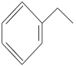)和CO2被吸附到催化剂表面进行催化脱氢制取苯乙烯，反应为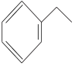(g)＋CO2(g) 微信图片_20230807112458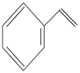(g)＋CO(g)＋H2O(g)　Δ*H*＞0。在三个容积相同的恒容密闭容器中充入CO2和乙苯蒸气，并发生上述反应，有关反应数据如表所示。下列说法错误的是(　　)

|  |  |  |  |  |
| --- | --- | --- | --- | --- |
| 容器 | 温度/℃ | 起始时反应物的物质的量/mol | | 平衡时生成物的物质的量/mol |
| 乙苯(g) | CO2(g) | 苯乙烯(g) |
| Ⅰ | *T*1 | 1.0 | 1.0 | 0.5 |
| Ⅱ | *T*2 | 1.0 | 1.0 | 0.4 |
| Ⅲ | *T*1 | 2.0 | 2.0 | *a* |

A．*a*＜1.0

B．容器Ⅰ和Ⅲ中吸收热量之比为1∶2*a*

C．容器Ⅰ和Ⅱ的平衡常数分别用*K*1、*K*2表示，则*K*1＞*K*2

D．容器Ⅰ和Ⅲ中的平衡常数分别用*K*1、*K*3表示，则*K*1＞*K*3

7．已知反应①：CO(g)＋CuO(s)微信图片_20230807112458CO2(g)＋Cu(s)和反应②：H2(g)＋CuO(s)微信图片_20230807112458Cu(s)＋H2O(g)在相同的某温度下的平衡常数分别为*K*1和*K*2，该温度下反应③：CO(g)＋H2O(g)微信图片_20230807112458CO2(g)＋H2(g)的平衡常数为*K*。则下列说法正确的是(　　)

A．反应①的平衡常数*K*1＝ B．反应③的平衡常数*K*＝

C．对于反应②，若恒容时，温度升高，H2的浓度减小，则该反应的平衡常数也会减小

D．对于反应③，恒温恒容下，增大H2的浓度，平衡常数一定会减小

8．加热N2O5依次发生的分解反应为①N2O5(g)微信图片_20230807112458N2O3(g)＋O2(g)，②N2O3(g)微信图片_20230807112458N2O(g)＋O2(g)。在容积为2 L的密闭容器中充入8.00 mol N2O5，加热到*t* ℃，达到平衡状态后O2为9.00 mol，N2O3为3.40 mol。则*t* ℃时反应①的平衡常数为(　　)

A．10.7 B．8.50 C．9.60 D．10.2

9．将0.8 mol I2(g)和1.2 mol H2(g)置于某1 L密闭容器中，在一定温度下发生反应：I2(g)＋H2(g)微信图片_202308071124582HI(g)　Δ*H*<0并达到平衡。HI的体积分数随时间的变化如表所示：

|  |  |  |  |  |  |  |  |
| --- | --- | --- | --- | --- | --- | --- | --- |
|  | 1 min | 2 min | 3 min | 4 min | 5 min | 6 min | 7 min |
| 条件Ⅰ | 26% | 42% | 52% | 57% | 60% | 60% | 60% |
| 条件Ⅱ | 20% | 33% | 43% | 52% | 57% | 65% | 65% |

下列说法正确的是(　　)

A．在条件Ⅰ下，该反应的平衡常数*K*＝10

B．在条件Ⅰ下，从开始反应至5 min，用H2表示的反应速率为0.10 mol·L－1·min－1

C．在条件Ⅱ下，达到平衡时，I2(g)的转化率为81.25%

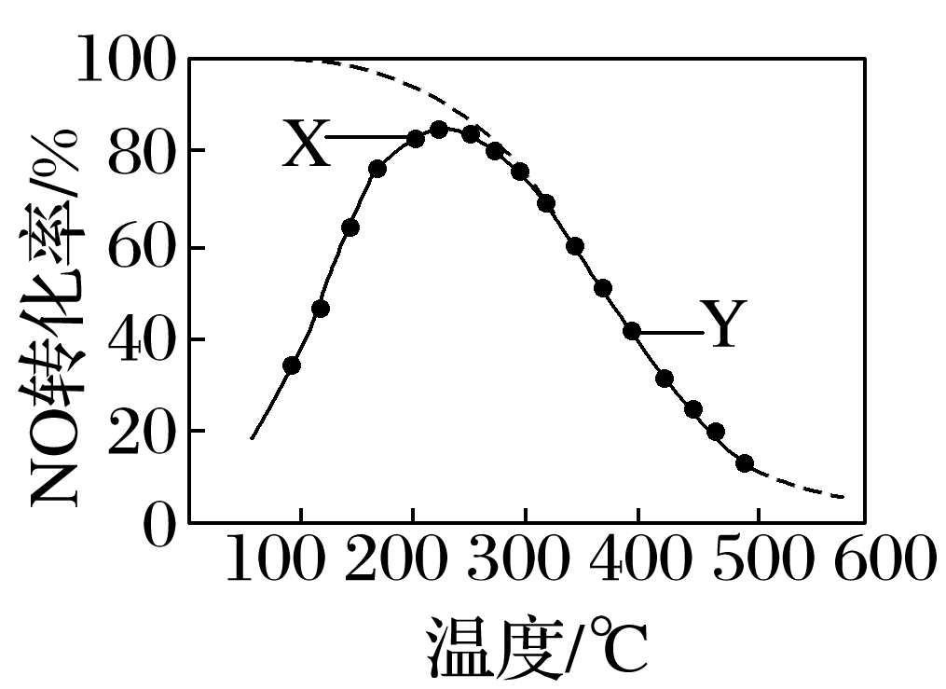D．与条件Ⅰ相比，为达到条件Ⅱ的数据，可能改变的条件是减小压强

10．在恒压、NO和O2的起始浓度一定的条件下，催化反应相同时间，测得不同温度下NO转化为NO2的转化率如图中实线所示(图中虚线表示相同条件下NO的平衡转化率随温度的变化)。下列说法正确的是(　　)

A．反应2NO(g)＋O2(g)微信图片_202308071124582NO2(g)的Δ*H*>0

B．图中X点所示条件下，延长反应时间不能提高NO的转化率

C．图中Y点所示条件下，增加O2的浓度不能提高NO的转化率

D．380 ℃下，*c*起始(O2)＝5.0×10－4 mol·L－1，NO的平衡转化率为50%，则平衡常数*K*>2 000

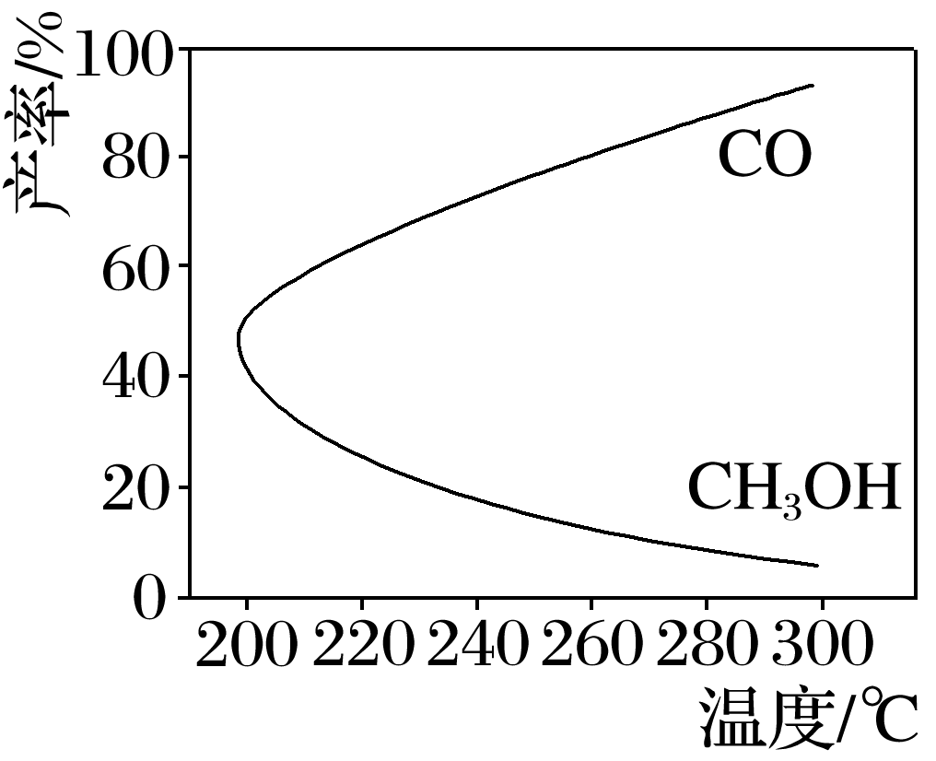11．在一定条件下，利用CO2合成CH3OH的反应为CO2(g)＋3H2(g)微信图片_20230807112458CH3OH(g)＋H2O(g)　Δ*H*1。研究发现，反应过程中发生副反应：CO2(g)＋H2(g)微信图片_20230807112458CO(g)＋H2O(g)　Δ*H*2，温度对CH3OH、CO的产率影响如图所示。下列说法不正确的是(　　)

A．Δ*H*1＜0，Δ*H*2＞0

B．增大压强有利于加快合成反应的速率

C．选用合适的催化剂可以减弱副反应的发生

D．生产过程中，温度越高越有利于提高CH3OH的产率

12．CH4与CO2重整生成H2和CO的过程中主要发生下列反应：

CH4(g)＋CO2(g)微信图片_202308071124582H2(g)＋2CO(g)　Δ*H*＝247.1 kJ·mol－1

H2(g)＋CO2(g)微信图片_20230807112458H2O(g)＋CO(g)　Δ*H*＝41.2 kJ·mol－1

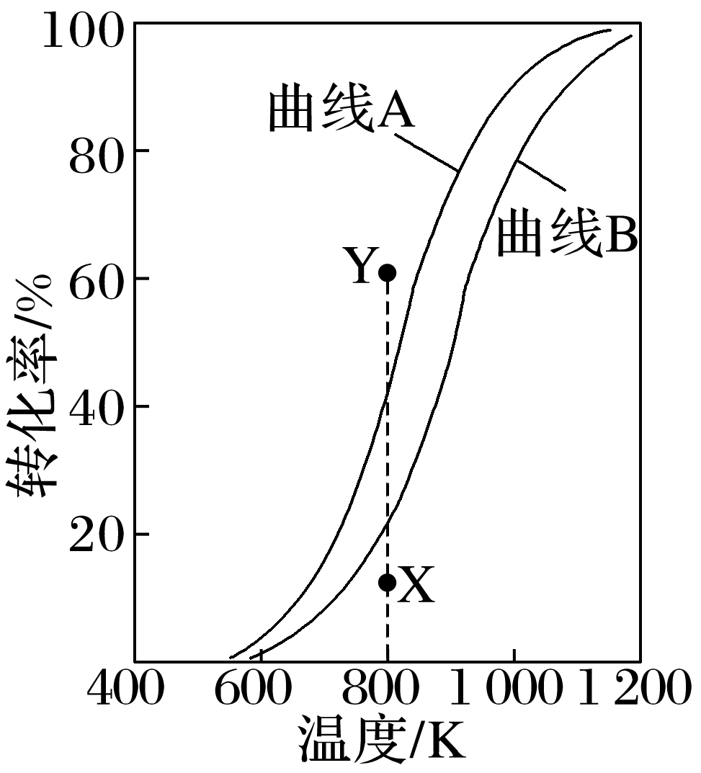在恒压、反应物起始物质的量之比为*n*(CH4)∶*n*(CO2)＝1∶1的条件下，CH4和CO2的平衡转化率随温度变化的曲线如图所示。下列有关说法正确的是(　　)

A．升高温度、增大压强均有利于提高CH4的平衡转化率

B．曲线A表示CH4的平衡转化率随温度的变化

C．相同条件下，改用高效催化剂能使曲线A和曲线B相重叠

D．恒压、800 K、*n*(CH4)∶*n*(CO2)＝1∶1条件下，反应至CH4转化率达到X点的值，改变除温度外的特定条件继续反应，CH4转化率可能达到Y点的值

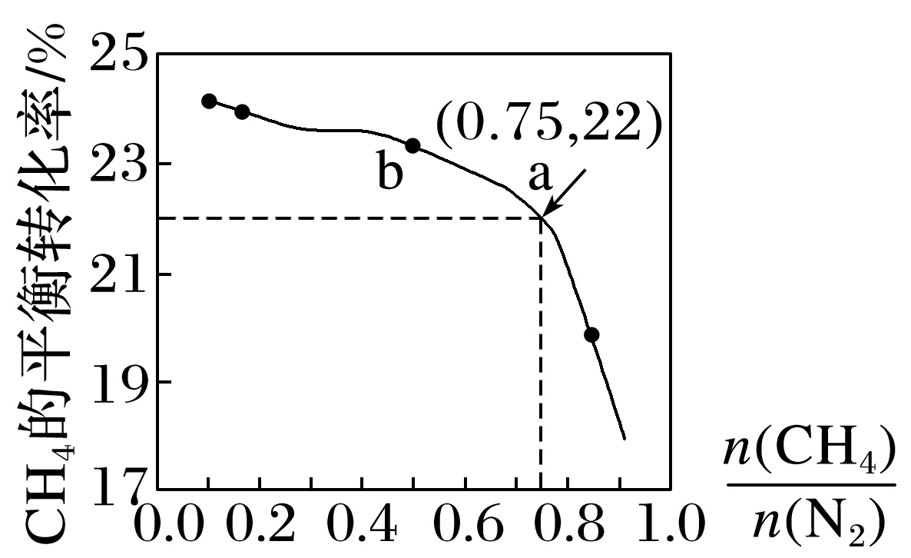13．已知：3CH4(g)＋2N2(g)微信图片_202308071124583C(s)＋4NH3(g)　Δ*H*＞0,700 ℃时，物质的量之比不同时，CH4的平衡转化率如图所示。下列说法正确的是(　　)

A.越大，CH4的平衡转化率越高

B.不变时，若升温，NH3的体积分数会增大

C．b点对应的平衡常数比a点的大

D．a点对应的NH3的体积分数约为26%

14．为探究外界条件对反应：*m*A(g)＋*n*B(g)微信图片_20230807112458*c*Z(g)　Δ*H*的影响，以A和B的物质的量之比为*m*∶*n*开始反应，通过实验得到不同条件下反应达到平衡时Z的物质的量分数，实验结果如图所示。下列判断正确的是(　　)

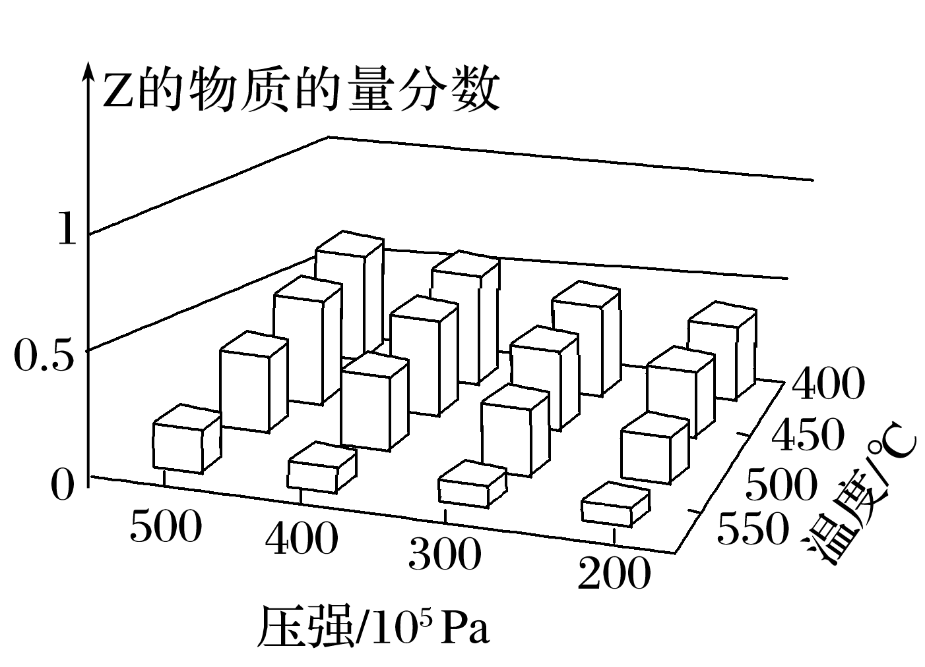A．Δ*H*>0

B．升高温度，正、逆反应速率都增大，平衡常数减小

C．*m*＋*n*<*c*

D．恒温恒压时，向已达到平衡的体系中加入少量Z(g)，再次达到平衡后Z的物质的量分数增大

15．我国自主知识产权的首套煤基乙醇工业化项目的生产过程为先用煤制得乙酸甲酯，再将乙酸甲酯转化为乙醇。乙酸甲酯转化为乙醇的反应原理为CH3COOCH3(g)＋2H2(g)微信图片_20230807112458C2H5OH(g)＋CH3OH(g)　Δ*H*＜0。该反应中的反应速率随时间变化的曲线如图所示，*t*1、*t*3、*t*4时刻分别改变某一外界条件。下列说法错误的是(　　)

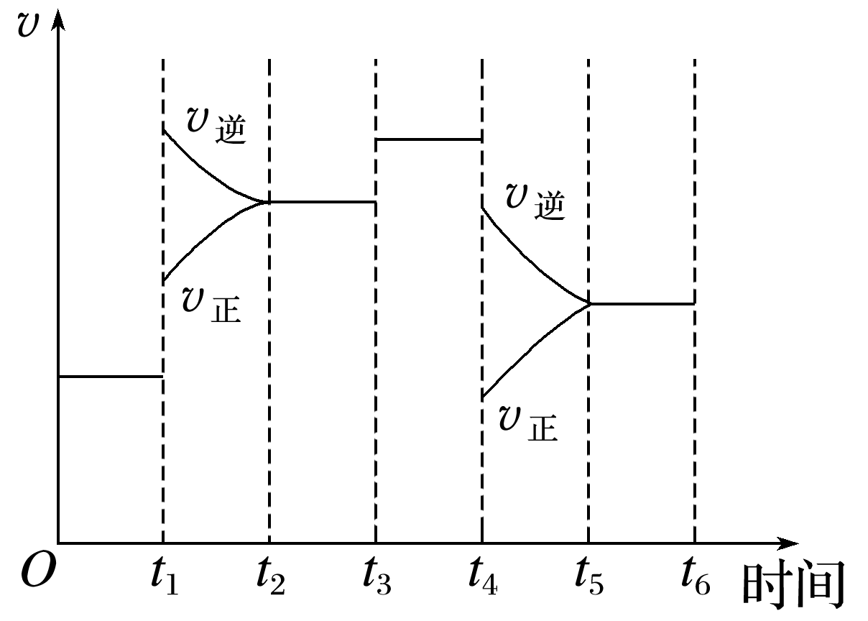

A．*t*1时升高温度

B．*t*3时加入催化剂

C．*t*4时增大反应容器的容积，使体系压强减小

D．在反应保持化学平衡的时间段中，C2H5OH的体积分数最小的时间段是*t*2～*t*3

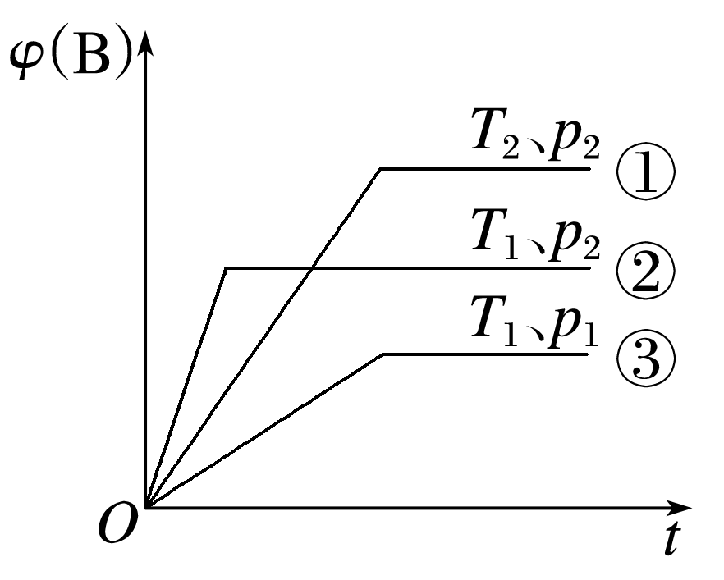16．已知某可逆反应*m*A(g)＋*n*B(g)微信图片_20230807112458*p*C(g)在密闭容器中进行，如图表示在不同反应时间*t*时，温度*T*和压强*p*与反应物B在混合气体中的体积分数*φ*(B)的关系曲线，由曲线分析，下列判断正确的是(　　)

A．*T*1＜*T*2，*p*1＞*p*2，*m*＋*n*＞*p*，放热反应

B．*T*1＞*T*2，*p*1＜*p*2，*m*＋*n*＞*p*，吸热反应

C．*T*1＜*T*2，*p*1＞*p*2，*m*＋*n*＜*p*，放热反应

D．*T*1＞*T*2，*p*1＜*p*2，*m*＋*n*＜*p*，吸热反应

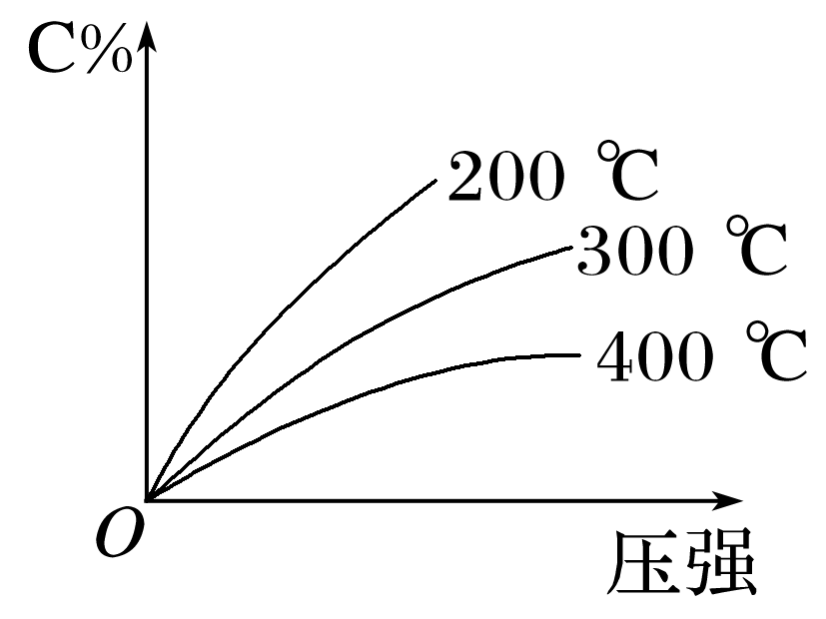17．反应*m*A(s)＋*n*B(g)微信图片_20230807112458*e*C(g)＋*f*D(g)，反应过程中，当其他条件不变时，C的百分含量(C%)与温度(*T*)和压强(*p*)的关系如图所示，下列叙述正确的是(　　)

A．达到平衡后，加入催化剂，C%增大

B．化学方程式中*n*＜*e*＋*f*

C．达到平衡后，若升温，平衡向左移动

D．达到平衡后，增加A的量有利于平衡向右移动

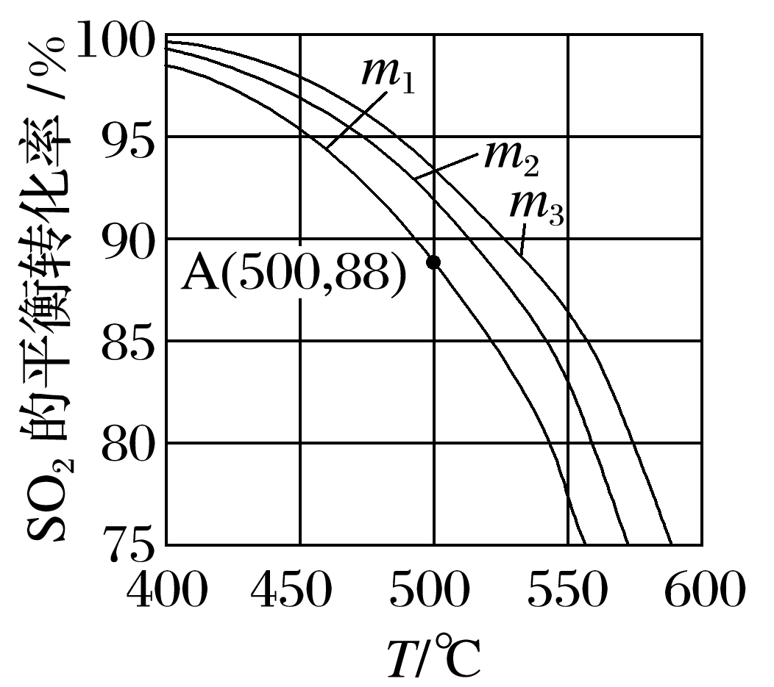18．在保持体系总压为105 Pa的条件下进行反应：SO2(g)＋O2(g) 微信图片_20230807112458SO3(g)，原料气中SO2和O2的物质的量之比*m*＝不同时，SO2的平衡转化率与温度(*T*)的关系如图所示。图中A点原料气的成分是*n*(SO2)＝10 mol，*n*(O2)＝24.4 mol，*n*(N2)＝70 mol，下列有关说法正确的是(已知：用分压表示的平衡常数为*K*p，分压＝总压×物质的量分数)(　　)

A．该反应的正反应是吸热反应

B．*m*1＜*m*2＜*m*3

C．A点时SO2的分压*p*(SO2)＝4.0×103 Pa

D．在500 ℃、*m*3的条件下，该反应的平衡常数*K*p＝5.2×10－2 

19．一定条件下存在反应：C(s)＋H2O(g)微信图片_20230807112458CO(g)＋H2(g)　Δ*H*＞0，在甲、乙、丙三个恒容容器中发生上述反应，各容器中温度、反应物的起始量如表所示，甲、丙反应过程中CO的物质的量浓度随时间变化的曲线如图所示。下列说法错误的是(　　)

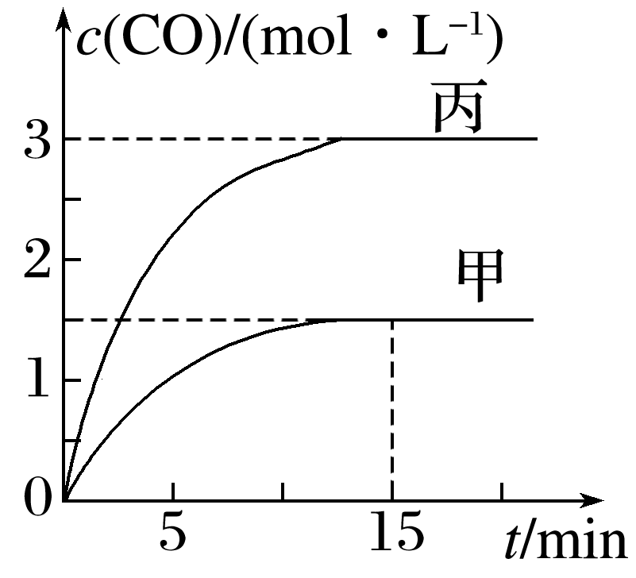

|  |  |  |  |
| --- | --- | --- | --- |
| 容器 | 甲 | 乙 | 丙 |
| 容积 | 0.5 L | 0.5 L | *V* |
| 温度 | *T*1 ℃ | *T*2 ℃ | *T*1 ℃ |
| 起始量 | 2 mol C、1 mol H2O | 1 mol CO、1 mol H2 | 4 mol C、2 mol H2O |

A.甲容器中，0～15 min内*v*(H2)＝0.1 mol·L－1·min－1

B．乙容器中，若平衡时*n*(H2O)＝0.4 mol，则*T*2＜*T*1

C．当温度为*T*1 ℃时，反应的平衡常数*K*＝4.5

D．丙容器的容积*V*＞0.5 L

20．在三个容积均为1 L的密闭容器中以不同的氢碳比充入H2和CO2，在一定条件下发生反应：2CO2(g)＋6H2(g)微信图片_20230807112458C2H4(g)＋4H2O(g)　Δ*H*。CO2的平衡转化率与温度的关系如图所示。下列说法正确的是(　　)

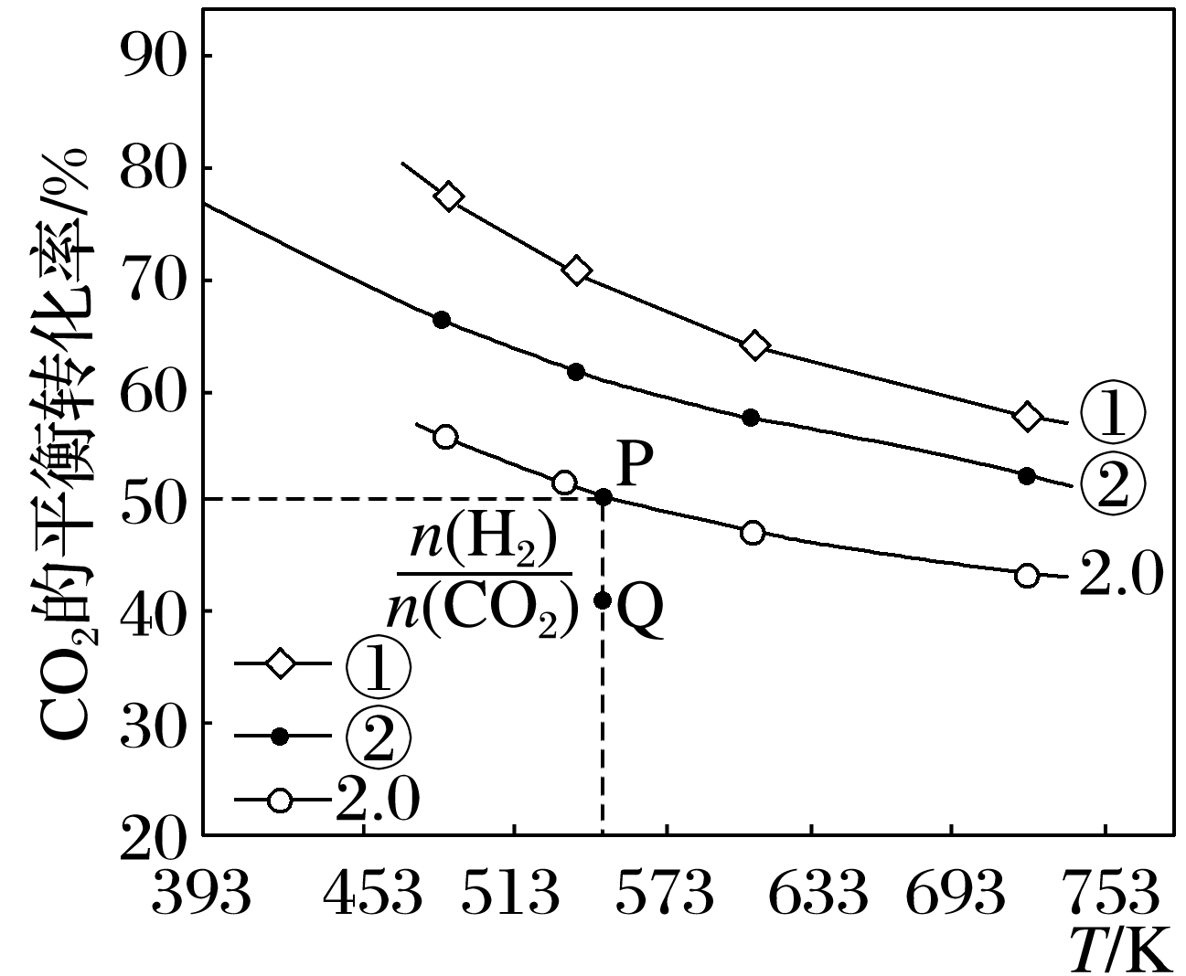

A．Δ*H*＞0

B．氢碳比：①＜②

C．氢碳比为2.0时，Q点：*v*正＜*v*逆

D．若起始时，CO2、H2的浓度分别为0.5 mol·L－1和1.0 mol·L－1，则可得P点的平衡常数*K*(P)＝512

21．对于可逆反应N2(g)＋3H2(g)微信图片_202308071124582NH3(g)　Δ*H*＜0。下列研究目的和图示相符的是(　　)

|  |  |  |  |  |
| --- | --- | --- | --- | --- |
|  | A | B | C | D |
| 研究目的 | 温度(*T*)对反应的影响(*T*2＞*T*1) | 压强(*p*)对平衡常数的影响 | 温度(*T*)对反应的影响 | 压强(*p*)对反应的影响(*p*2＞*p*1) |
| 图示 |  |  |  |  |

1. 填空题
2. 氨气具有广泛用途，工业上利用反应N2(g)＋3H2(g)微信图片_202308071124582NH3(g)　Δ*H*＜0合成氨，其基本合成过程如下：

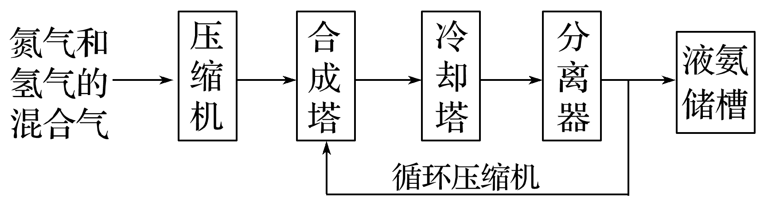

(1)某小组为了探究外界条件对反应的影响，以*c*0 mol·L－1H2参加合成氨的反应，在a、b两种条件下分别达到平衡，测得H2的浓度与反应时间的关系如图甲所示。请回答下列问题：

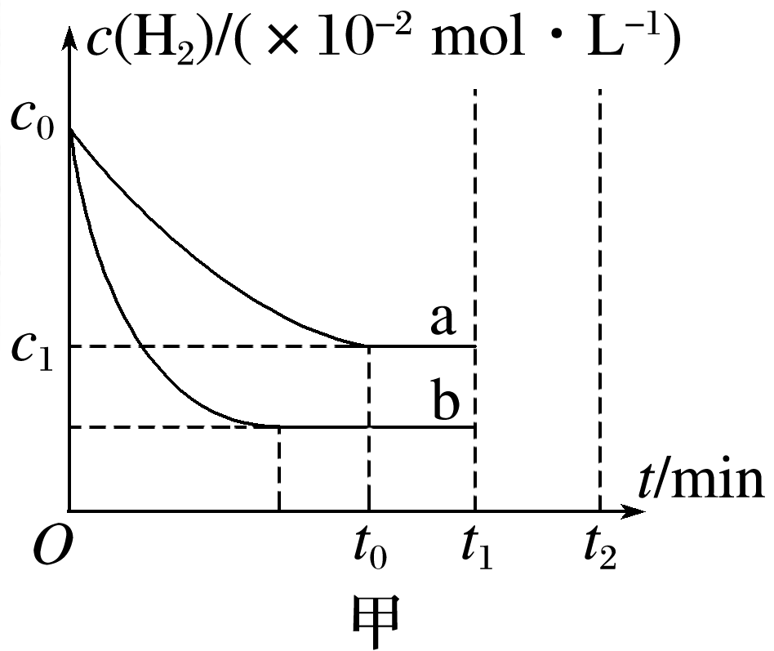

①a条件下，0～*t*0 min的平均反应速率*v*(N2)＝\_\_\_\_\_\_\_\_\_\_\_\_\_\_mol·L－1·min－1。

②相对a而言，b可能改变的条件是\_\_\_\_\_\_\_\_\_\_\_\_\_\_\_\_\_\_\_\_\_\_\_\_\_\_\_\_\_\_\_\_\_\_\_\_\_\_\_\_\_\_。

③ 在a条件下，*t*1时刻将容器容积压缩至原来的，*t*2时刻重新建立平衡状态。请在图中画出*t*1～*t*2时刻*c*(H2)的变化曲线。

(2)某小组往一恒温恒压容器中充入9 mol N2和23 mol H2，模拟合成氨的反应，图乙为不同温度下平衡混合物中氨气的体积分数与总压强(*p*)的关系图。若体系在*T*2、60 MPa下达到平衡：

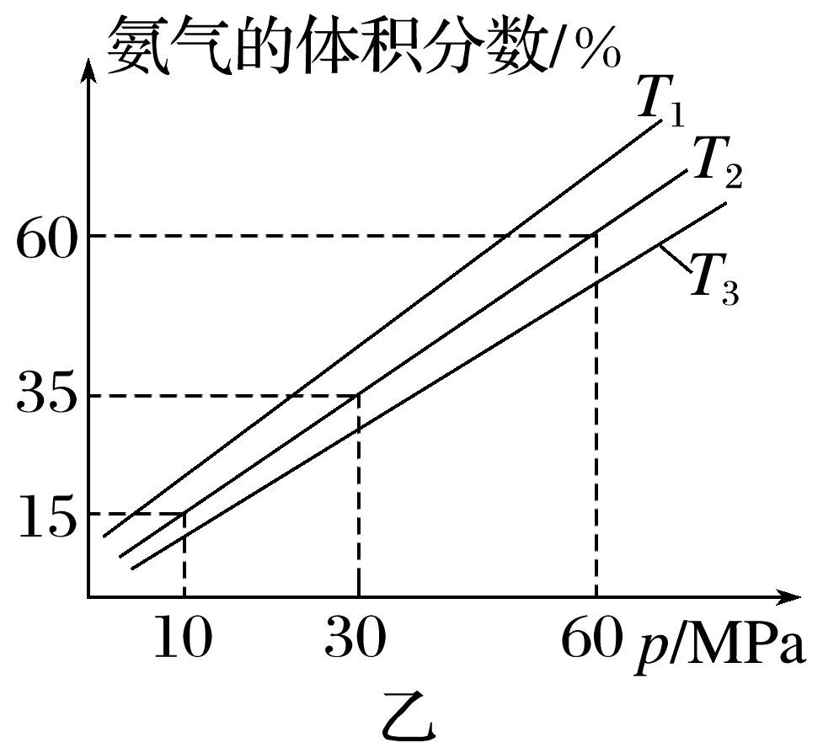

①此时N2的平衡分压为\_\_\_\_\_\_\_\_\_\_\_MPa，H2的平衡分压为\_\_\_\_\_\_\_\_\_\_\_MPa(分压＝总压×物质的量分数)。

②计算此时的平衡常数*K*p＝\_\_\_\_\_\_\_\_\_\_\_(用平衡分压代替平衡浓度计算，结果保留2位有效数字)。

(3)分离器中的过程对整个工业合成氨的意义是\_\_\_\_\_\_\_\_\_\_\_\_\_\_\_\_\_\_\_\_\_\_\_\_\_\_\_\_\_\_\_\_\_。

23.(1)Deacon发明的直接氧化法为4HCl(g)＋O2(g)微信图片_202308071124582Cl2(g)＋2H2O(g)。刚性容器中，进料浓度比*c*(HCl)∶*c*(O2)分别等于1∶1、4∶1、7∶1时，HCl的平衡转化率随温度变化的关系如图甲：

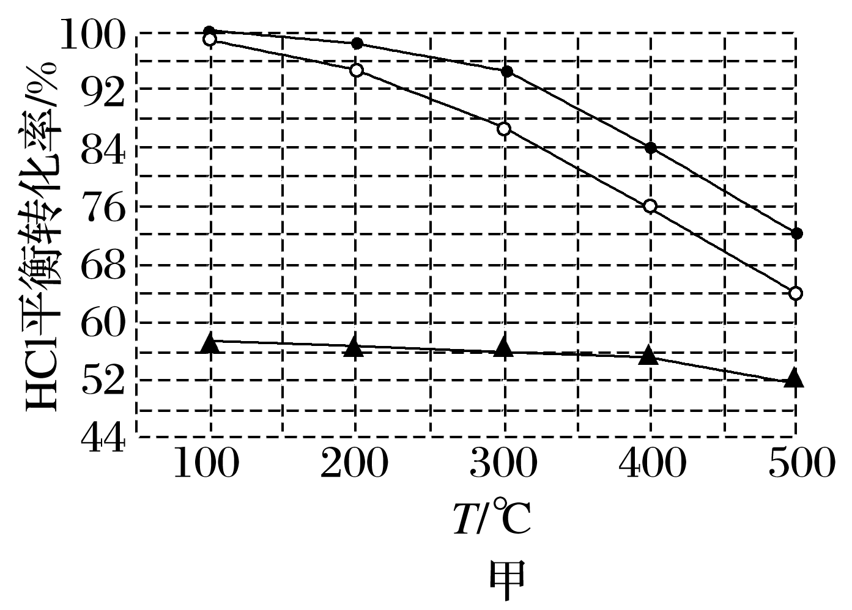

(1)可知反应平衡常数*K*(300 ℃)\_\_\_\_\_\_\_\_*K*(400 ℃)(填“大于”或“小于”)。设HCl初始浓度为*c*0 mol·L－1，根据进料浓度比*c*(HCl)∶*c*(O2)＝1∶1的数据计算*K*(400 ℃)＝\_\_\_\_\_\_\_\_\_\_\_\_\_\_\_\_\_\_\_\_(列出计算式)。按化学计量数之比进料可以保持反应物高转化率，同时降低产物分离的能耗。进料浓度比*c*(HCl)∶*c*(O2)过高的不利影响是\_\_\_\_\_\_\_\_\_\_\_\_\_\_\_\_\_\_\_\_\_\_\_\_\_\_\_\_\_\_\_\_\_\_\_\_\_\_\_\_\_\_\_\_。

(2)在不同温度下，NaClO2溶液脱硫、脱硝的反应中SO2和NO的平衡分压*p*c(Pa)如图乙所示。

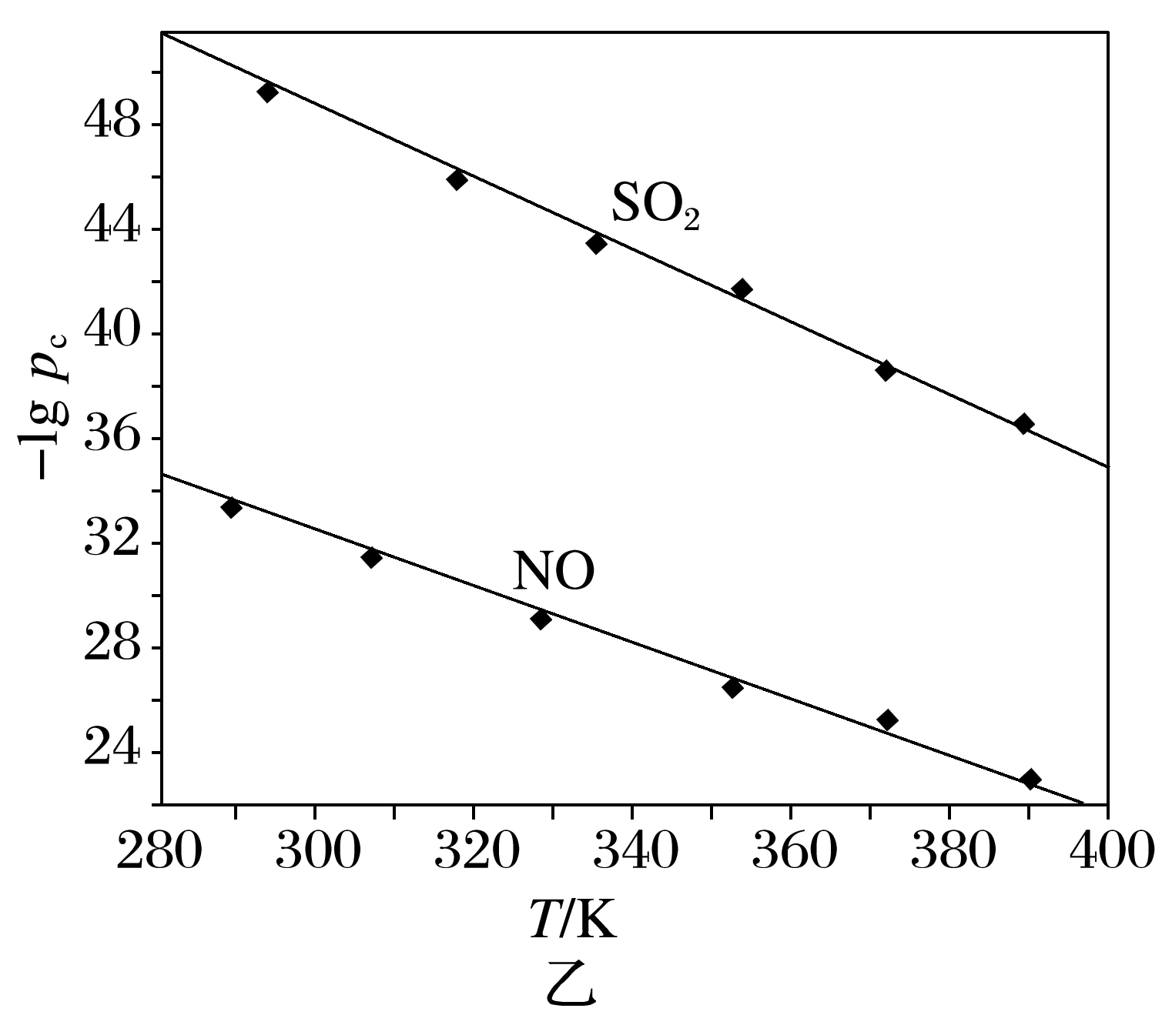

①由图乙分析可知，反应温度升高，脱硫、脱硝反应的平衡常数均\_\_\_\_\_\_\_\_(填“增大”“不变”或“减小”)。

②反应ClO＋2SO微信图片_202308071124582SO＋Cl－的平衡常数的表达式为*K*＝\_\_\_\_\_\_\_\_\_\_\_\_\_\_\_\_\_\_\_\_。